DIRETORIA DE ENSINO DE FRANCA/SP
PLANO DE ENSINO 2020
Escola Municipal de Educação Infantil “EMILY DE OLIVEIRA SILVA”

Nome do Professor: Juliano Euripedes da Silva Batista

Sala/Turma: CRIANÇAS PEQUENAS – Etapas I-A e II-A
Período: INTEGRAL
Ano: 2020

Componente Curricular: ARTE

Coordenadora Pedagógica: Mariete Mendes Carvalho
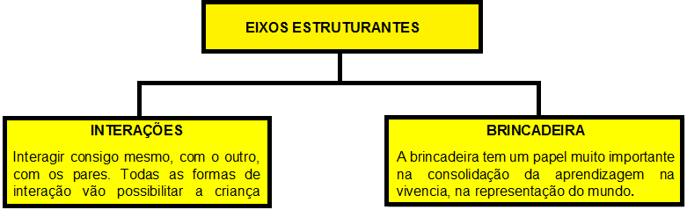

DIREITOS DE APRENDIZAGEM E DESENVOLVIMENTO
CONVIVER com crianças e adultos em pequenos e grandes grupos, reconhecer e respeitar as diferentes identidades e pertencimento étnico-racial, de gênero e de religião.

BRINCAR com diferentes parceiros, envolver-se em variadas brincadeiras e jogos de regras, reconhecer o sentido do singular, do coletivo, da autonomia e da solidariedade, constituindo as culturas infantis.
PARTICIPAR das situações do cotidiano, tanto daquelas ligadas ao cuidado de si e do ambiente, como das relativas às atividades propostas pelo/a professor/a, e de decisões relativas a escola, aprendendo a respeitar os ritmos, os interesses e os desejos das outras pessoas.

EXPLORAR ambientes e situações, de diferentes formas, com pessoas e grupos sociais diversos, ampliando a sua noção de mundo e sua sensibilidade em relação aos outros.

EXPRESSAR as outras crianças e/ou adultos suas necessidades, emoções, sentimentos, duvidas, hipóteses, descobertas, opiniões, oposições, utilizando diferentes linguagens, de modo autônomo e criativo, e empenhando-se em entender o que os outros expressam.

CONHECER-SE nas interações e construir uma identidade pessoal e cultural, valorizar suas próprias características e as das outras crianças e adultos, constituindo uma confiança em si e uma atitude acolhedora e respeitosa em relação aos outros.

ORGANIZAÇÃO CURRICULAR DA ARTE PARA EDUCAÇÃO INFANTIL:
CAMPO DE EXPERIÊNCIAS “TRAÇOS, SONS, CORES E FORMAS”

EXPECTATIVAS DE APRENDIZAGEM/ OBJETIVOS | PROCEDIMENTOS PARA DESENVOLVER AS HABILIDADES EM RELAÇÃO ÀS EXPECTATIVAS PARA O ANO
- Expressar-se e comunicar-se livremente por meio da linguagem artística (desenho, pintura, colagem, dobradura e escultura, criando produções bidimensionais e tridimensionais);  - Analisar apresentações de teatro, música, dança, circo, cinema e outras manifestações artísticas de sua comunidade e de outras culturas, expressando sua opinião verbalmente ou de outra forma;  - Construir significação por meio da realização de formas artísticas (Cores Primárias, Formas Geométricas, Ponto e Linha, Proporção, Espaço, Coordenação Motora fina);  - Exercitar a imaginação criadora, cultivando a curiosidade como propulsora da construção artística;  - Apreciar, fluir e reproduzir obras: Gustavo Rosa, Romero Brito, Juan Miró, entre outros;  - Criar formas artísticas demonstrando algum tipo de capacidade ou habilidade;  - Interessar-se pelas próprias produções, pela de outras crianças e pelas diversas obras artísticas com as quais entrem em contato, ampliando seu conhecimento de mundo e da cultura;  - Criação e construção de formas plásticas e visuais em espaços diversos (bidimensional e tridimensional);  - Exercitar a imaginação criadora, cultivando a curiosidade como propulsora da construção artística. | - Expressando seus desejos, sentimentos, vontades e desagrados agindo com progressiva autonomia;  - Explorando materiais como: massa de modelar, argila, pintura, giz de cera, giz de lousa, cola colorida, lápis de cor, guache, etc;  - Proporcionando a apreciação e o contato com obras de arte;  - Aperfeiçoando seus conhecimentos apesar de suas dificuldades e se valoriza suas conquistas;  - Construindo imagens figurativa, concretas ou abstratas;  - Criando formas tridimensionais por etapas, pois essas formas exigem ações diversas como: colagem, pintura e montagem;  - Apresentando diversas produções visuais (pintura, escultura, desenho, colagem, decalque, estampagem, flotagem);  - Selecionando e tomando decisões com relação aos materiais, técnicas e instrumentos na construção de formas visuais;  - Representando, expressando e comunicando por meio de imagens: desenho, pintura, modelagem, colagem e fotografia;  - Propondo desenhar em diversos tipos de superfície, com diferentes técnicas e materiais, criando e construindo, assim, formas plásticas em suportes bidimensionais e tridimensionais: - Bidimensionais: folhas, lixas, papelão, chão, telas, tecidos.  - Tridimensionais: caixas e embalagens diversas.
AVALIAÇÃO
Pretende-se avaliar se o aluno produz formas bi e tridimensional, desenvolvendo um percurso de criação individual ou coletivo articulando percepção, imaginação, emoções e ideias, na experimentação com materiais e suportes, sabendo utilizar técnicas e procedimentos, mostrando empenho em superar-se. O professor poderá observar se o aluno busca aperfeiçoar seus conhecimentos apesar de suas dificuldades e se valoriza suas conquistas.

******************** E.M.E.I “Emily de Oliveira Silva” ***********************

